Приметы, пословицы и поговорки про январь
Январь – самый холодный месяц года, крыша зимы. Про зимние холода говорили:
Месяц январь – зимы государь.
Январь году начало – зиме середина.
В январе и горшок на печи замерзает.
Январь ломонос – от мороза прячь свой нос.
В январе холода над землёй повисли.
Холодно и голодно в это время зверю и птице.

ЯНВАРЬ
Я – январь, я средний сын,
Лютой стужи господин.
Ну-ка, дети, не ленитесь,
Бегайте без передышки,
А не то не пожалею,
Превращу вас всех в ледышки!
Вы не слышали угрозы,
Про крещенские морозы?
Закрывайте щёки, нос,
Пощипает их мороз!
А ещё я все окошки.
Украшаю шторами –
Кружевными шторами
С белыми узорами!

ПОНЕДЕЛЬНИК | ВТОРНИК | СРЕДА | ЧЕТВЕРГ | ПЯТНИЦА
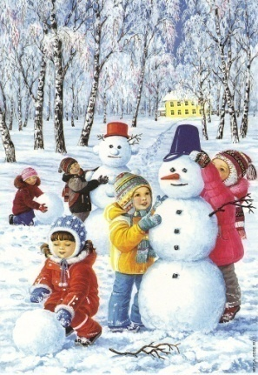 | 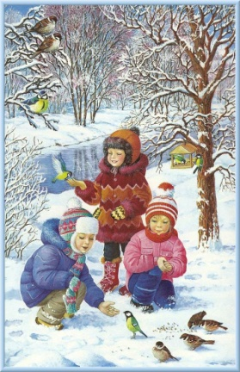 | 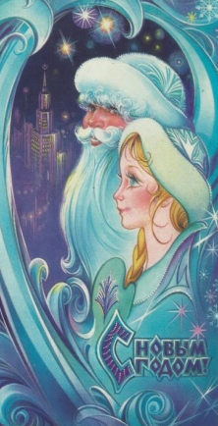 | 1  Новый год, новый год!  Встанем в дружный хоровод.  Звонко песенку споем. Всех поздравим с этим днем.  Приготовим всем подарки,  Этот праздник очень яркий.  Кате. Маше и Алёнке  Мы подарим по буренке,  А Андрюше и Ванюше –  По машине и по груше.  Саша будет рад Петрушке  И большой цветной хлопушке.  Ну а Танечке – Танюше –  Бурый мишка в сером плюше.  Вы. друзья, гостей считайте  Имена их называйте. | 2  Помоги Деду Морозу найти лишний предмет в каждой группе. Раскрась предметы в нужные цвета.  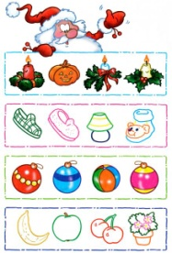
5  Закрась справа только те геометрические фигуры, из которых нарисован зайчик. Назови их. | 6  Впиши недостающие числа так, чтобы в каждом лепестке в сумме получилось то же число, что и в середине цветка.  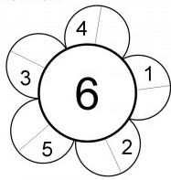 | 7  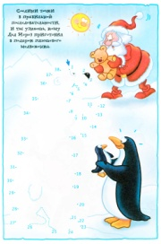 | 8  Назови лишнее слово в ряду слов:  Зима, весна, среда, лето, осень.  Утро, день, зима, ночь, вечер.  Один, два, круг, три, четыре.  Плюс, минус, пятница, равно.  Круг, квадрат, овал, декабрь.  (среда, зима, круг, пятница, декабрь) | 9  Нарисуй последний листок календаря, используя соответствующую закономерность.
12  Обведи ёлочку, за которой спрятался мальчик. Если это не самая высокая и не низкая ёлочка. | 13  Найди пару каждой рукавичке. Соедини пары линиями.  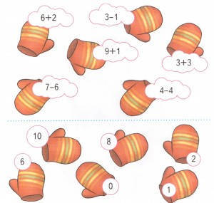 | 14  У Маши и Вани по 9 конфет. Маша съела 4 конфеты. и Ваня сделал то же самое. Сколько конфет осталось у Вани? | 15  Напиши на крыше каждого дома число, на единицу большее количества этажей в доме.  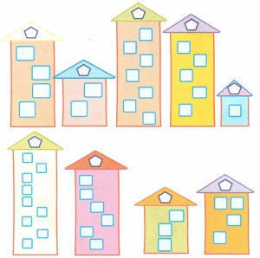 | 16  Нарисуй четвертую картинку, используя соответствующую закономерность.
19  Машины, с какими номерами не пришли к финишу. Если всего их было 9?  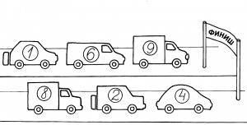 | 20  Дарит бабушка лисица  Трём внучатам рукавицы:  «Это вам на зиму, внуки,  Рукавичек по две штуки.  Берегите не теряйте,  Сколько всех, пересчитайте?» | 21  Впиши недостающие числа. | 22  Как под ёлкой встали в круг  Зайка, белка и барсук,  Встали ёжик и енот,  Лось, кабан, лиса и кот.  А последним встал медведь,  Сколько всех зверей? Ответь! | 23  Белка на елке грибочки сушила,  Песенку пела и говорила:  «Мне зимой не знать хлопот,  Потому, что есть грибок:  Белый, рыжик, два масленка,  Три весёленьких опенка.  Подосиновик велик,  Этим он и знаменит.  А лисичек ровно шесть.  Ты попробуй все их счесть!»
26  Раскрась ёлочек столько же, сколько и треугольников. Чего больше: ёлочек или треугольников? | 27  Помоги белочке добраться до шишки. Проведи дорожку. | 28  В снег упал Сережка,  А за ним Маринка.  А за ней Алешка,  А за ним Иринка.  А потом упал Игнат.  Сколько было всех ребят?  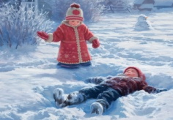 | 29  Едут с горки Подскажите,  Три сестрички, У сестричек  На ручонках Сколько вместе  Рукавички. Рукавичек?  (6 рукавичек) | 30  Сколько месяцев в году содержат 30 дней? (Все месяцы, кроме февраля)  